2020年度部门决算情况说明

一、部门基本情况

（一）职能职责。
（1）贯彻落实党和国家民族方针政策、法律法规和重大决策部署，并加强督促指导。组织开展民族、宗教理论、政策和重大问题的调查研究。
（2）推进民族宗教事务法治化、社会化管理工作，组织指导民族、宗教政策、法律法规和基本知识的宣传教育工作。
（3）协调配合处理民族关系中的重大事宜和宗教方面的突发事件，维护民族团结、宗教和睦、社会稳定。
（4）负责民族宗教领域安全稳定工作，加强对宗教场所安全监督检查，督促安全管理规范和隐患排查整改。
（5）指导做好城市民族工作，以及散居少数民族工作。
（6）负责依法履行宗教事务管理职责，保护公民宗教信仰自由和正常的宗教活动。
（7）指导宗教团体和重点宗教活动场所依法依章开展活动等。
（8）做好民间信仰事务管理工作，鼓励和规范宗教界开展公益慈善活动。
（9）推进民族宗教事务管理信息化建设，牵头研判民族宗教领域网络舆情并协调有关部门引导处置，加强和规范互联网宗教管理。
- 机构设置。
下设办公室和综合科两个科室，全额拨款直属事业单位一个重庆市南岸区民族宗教事务服务中心。
- 单位构成。
从预算单位构成看，二级预算单位不纳入本部门2019年度决算编制。

- 部门决算情况说明

(一)收入支出决算总体情况说明
- 总体情况。
2020年度收入总计1150.49万元，支出总计1150.49万元，本年末无结转和结余，与上年持平。收支较上年决算数减少 1708万元，下降59.8%，主要原因是百年教堂，千年寺庙项目于2019年结项，本年无预算和开支。
- 收入情况。
2020年度收入合计1150.49万元，较上年决算数减少 1708万元，下降59.8%，主要原因是百年教堂，千年寺庙项目于2019年结项，本年未预算。其中：财政拨款收入1150.49万元，占100%。
- 支出情况。
2020年度支出合计1150.49万元，较上年决算数减少 1708万元，下降 59.8%，主要原因是百年教堂，千年寺庙项目于2019年结项，本年无开支。其中：基本支出201.57万元，占17.5%；项目支出948.92万元，占82.5%。
4.结转结余情况。
2020年度年无末结转和结余情况，与上年持平。

（二）财政拨款收入支出决算总体情况说明
2020年度财政拨款收、支总计1150.49万元。与2019 年相比，财政拨款收、支总计各减少 1708万元，下降 59.8%。主要原因是百年教堂，千年寺庙项目全部于2019年结项，本年无预算和开支。

（三）一般公共预算财政拨款支出决算情况说明
1.收入情况。
2020年度一般公共预算财政拨款收入1150.49万元，较上年决算数减少1708万元，下降59.8%。主要原因是百年教堂，千年寺庙项目全部于2019年结项，本年未预算。较年初预算数增加337.17万元，增长 41.5%。主要原因是年中追加安排预算。此外，年初财政拨款结转和结余0万元。
- 支出情况。
2020年度一般公共预算财政拨款支出1150.49万元，较上年决算数减少1708万元，下降59.8%。主要原因是百年教堂，千年寺庙项目全部于2019年结项，本年无开支。较年初预算数增加 337.17万元，增长 41.5%。主要原因是年中追加安排预算。
- 结转结余情况。
2020年度年末一般公共预算财政拨款结转和结余0万元，与上年决算数持平。
- 比较情况。
本部门2020年度一般公共预算财政拨款支出主要用于以下几个方面：
（1）一般公共服务支出1106.68万元，占96.2%，较年初预算数增加335.22万元，增长43.5%，主要原因是年中追加安排预算。
（2）社会保障与就业支出26.31万元，占2.3%，较年初预算数增加0.97万元，增长3.8%，主要原因是本年追加预算职工生育津贴。
（3）卫生健康支出9.07万元，占0.8%，较年初预算数持平。
（4）住房保障支出8.43万元，占0.7%，较年初预算数增加0.98万元，增长11.6%，主要原因是本年追加预算职工住房补贴。

（四）一般公共预算财政拨款基本支出决算情况说明
2020年度一般公共财政拨款基本支出201.57万元。其中：人员经费153.58万元，较上年决算数增加10.61万元，增长7.4%，主要原因是本年追加预算退休职工一次性死亡抚恤金和职工住房补贴。人员经费用途主要包括基本工资、津贴补贴、奖金、社会保障缴费等。公用经费47.99万元，较上年决算数增加6.6万元，增长15.9%，主要原因是办公费增加较多。公用经费用途主要包括办公费、印刷费、咨询费、手续费等。

（五）政府性基金预算收支决算情况说明
本部门2020年度无政府性基金预算财政拨款收支。

（六）国有资本经营预算财政拨款支出决算情况说明
本部门2020年度无国有资本经营预算财政拨款支出。

三、“三公”经费情况说明

（一）“三公”经费支出总体情况说明。
2020年度“三公”经费支出共计0.09万元，较年初预算数减少1.91万元，下降 95.5%，较上年支出数持平。主要原因是认真贯彻落实中央八项规定精神，按照只减不增的要求从严控制“三公”经费，全年实际支出较预算有所下降，较决算和去年持平。二是严格落实公车使用规定，本单位车改后无公车无公车运行维护成本。三是强化公务接待支出管理，严格遵守公务接待开支范围和开支标准，严格控制陪餐人数，对应由接待对象承担的费用一律由接待对象自行支付，公务接待费大幅下降。四是进一步规范因公出国（境）活动，今年未安排人员出国出访。

（二）“三公”经费分项支出情况。
2020年度本部门因公出国（境）费用0万元，费用支出较年初预算数无变化，较上年支出数增持平。
公务车购置费0元，费用支出较年初预算数无变化，较上年支出数增持平。
公务车运行维护费0万元，费用支出较年初预算数无变化，较上年支出数增持平。主要原因是2016年公务用车改革，本单位公车已拍卖，无公务用车，2016年至2020年均未购置公务用车。
公务接待费0.09万元，主要用于接待接受上级部门检查指导工作发生的接待支出。费用支出较年初预算数减少1.91 万元，下降 95.5%，主要原因是认真贯彻落实中央八项规定精神和厉行节约要求，按照只减不增的要求从严控制三公经费。较上年支出数持平。

（三）“三公”经费实物量情况。
2020年度本部门因公出国（境）共计0个团组，0人；公务用车购置0辆，公务车保有量为0辆；国内公务接待1批次21人，其中：国内外事接待0批次，0人；国（境）外公务接待0批次，0人。2019年本部门人均接待费90元，车均购置费0万元，车均维护费0万元。

四、其他需要说明的事项
（一）机关运行经费情况说明。
2020年度本部门机关运行经费支出47.99万元，机关运行经费主要用于开支办公费、信息网络购置更新费等。机关运行经费较上年决算数增加6.6万元，增长15.9 %，主要原因是其他商品和服务支出增加。
其中：本年度会议费支出0.1万元，较上年决算数减少 0.09万元，减少47.4%，主要原因是严格执行中央八项规定，严控三公经费和受新冠疫情影响。本年度培训费支出0.22万元，较上年决算数减少 1.33万元，减少 85.8%，主要原因是严格执行中央八项规定，严控三公经费和受新冠疫情影响。
- 国有资产占用情况说明。
截至2020年12月31日，本部门共有车辆0辆，其中，副部（省）级及以上领导用车0辆、主要领导干部用车0辆、机要通信用车0、应急保障用车0辆、执法执勤用车0辆，特种专业技术用车0辆，离退休干部用车0辆，其他用车0辆0。单价50万元（含）以上通用设备0台（套），单价100万元（含）以上专用设备0台（套）。
（三）政府采购支出情况说明。
2020年度我单位未发生政府采购事项，无相关经费支出。

五、预算绩效管理情况说明
（一）预算绩效管理工作开展情况
根据预算绩效管理要求，本部门对8个项目开展了绩效自评，其中，以填报目标自评表形式开展自评8项，涉及资金948.72万元。
（二）绩效自评结果
1.绩效自评表
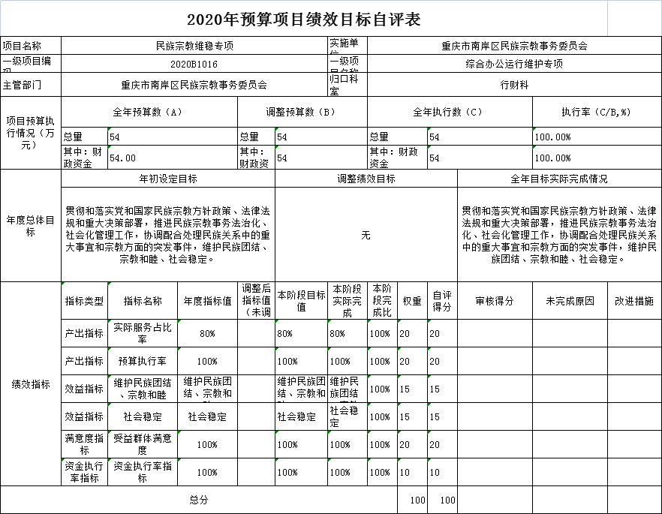
六、专业名词解释
（一）财政拨款收入：指本年度从本级财政部门取得的财政拨款，包括一般公共预算财政拨款和政府性基金预算财政拨款。
（二）年末结转和结余：指单位结转下年的基本支出结转、项目支出结转和结余、经营结余。
（三）基本支出：指为保障机构正常运转、完成日常工作任务而发生的人员经费和公用经费。其中：人员经费指政府收支分类经济科目中的“工资福利支出”和“对个人和家庭的补助”；公用经费指政府收支分类经济科目中除“工资福利支出”和“对个人和家庭的补助”外的其他支出。
（四）项目支出：指在基本支出之外为完成特定行政任务和事业发展目标所发生的支出。
（五）“三公”经费：指用一般公共预算财政拨款安排的因公出国（境）费、公务用车购置及运行维护费、公务接待费。其中，因公出国（境）费反映单位公务出国（境）的国际旅费、国外城市间交通费、住宿费、伙食费、培训费、公杂费等支出；公务用车购置费反映单位公务用车购置支出（含车辆购置税）；公务用车运行维护费反映单位按规定保留的公务用车燃料费、维修费、过路过桥费、保险费、安全奖励费用等支出；公务接待费反映单位按规定开支的各类公务接待（含外宾接待）支出。
（六）机关运行经费：为保障行政单位（含参照公务员法管理的事业单位）运行用于购买货物和服务等的各项公用经费，包括办公及印刷费、邮电费、差旅费、会议费、福利费、日常维护费、专用材料及一般设备购置费、办公用房水电费、办公用房取暖费、办公用房物业管理费、公务用车运行维护费以及其他费用。
（七）工资福利支出（支出经济分类科目类级）：反映单位开支的在职职工和编制外长期聘用人员的各类劳动报酬，以及为上述人员缴纳的各项社会保险费等。
（八）商品和服务支出（支出经济分类科目类级）：反映单位购买商品和服务的支出（不包括用于购置固定资产的支出、战略性和应急储备支出）。
（九）对个人和家庭的补助（支出经济分类科目类级）：反映用于对个人和家庭的补助支出。

七、决算公开联系方式及信息反馈渠道
本单位决算公开信息反馈和联系方式：
邮箱：2544751451@qq.com 电话：62902141

